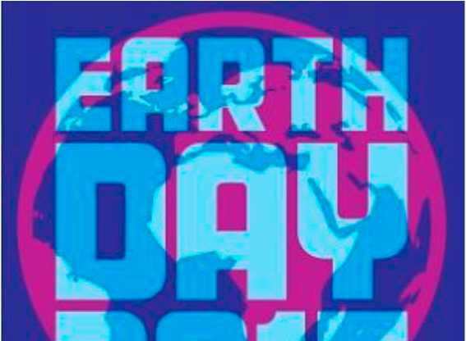
IT'S OUR TURN TO LEAD
22 април 2015 г. - Световен ден на Земята „Време е да дадем пример"
Първото честване на Деня на Земята се организира през 1970 г. от Гейлорд Нелсън, сенатор на щата Уисконсин (САЩ), след опустошителното действие на масивен нефтен разлив в Санта Барбара, Калифорния през 1969 година. Понастоящем, всяка година на 22 април, над 1 милиард души в 190 страни по света вземат участие в дейности посветени на Деня на Земята, акцентирайки върху нуждата да опазим природното наследство на нашата планета.
През 2015 г., 45-та годишнина от честването на Деня на Земята може да се окаже най-вълнуващата годишнина в историята на опазването на околната среда. Това е годината, в която да се заложи на постигането на икономическия растеж чрез прилагане на устойчиви решения. Година, в която световните лидери най-после да постигнат необходимото съгласие по въпросите за климатичните промени, обвързвайки се с общ договор за предотвратяването им. Година, в която граждани и организации да се откажат от употребата на конвенционални енергоизточници и да започнат да се влагат пари в производството на енергия от възобновяеми източници.
Това са част от значимите проблеми на дневен ред, но от решаването им зависи бъдещето на нашата планета и запазването на живота на Земята. В Деня на Земята, ние всички трябва да се обединим и да покажем на света една нова посока, демонстрирайки на световните лидери пример, който да последват.

